转化追销系统之追踪销售
打造高效的追销模型提升成交率
影响成交的因素
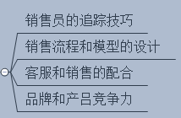
客户成交模型
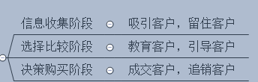
企业品牌口碑的布局
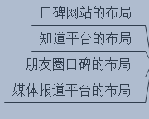
追销工具的使用
销售模型的打造
